Модуль 1. Практическое занятие 3. Иванов Никита Сергеевич
Часть 1.
Задание 1. Войти под пользователем user1 из практики 2.
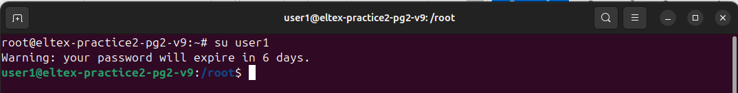
Задание 2. Подсчитать количество прцессов, имеющих несколько потоков выполнения.
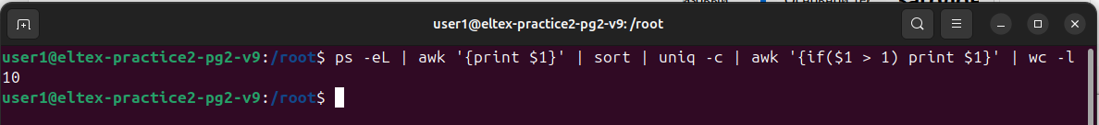
Задание 3. Запустить top и настроить вывод полей с информацией о процессе.
Удалить поля VIRT, RES, SHR:
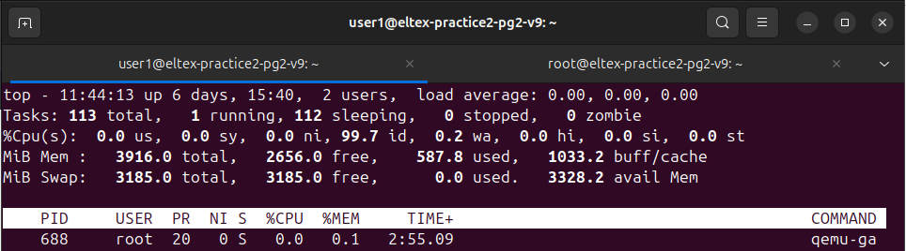
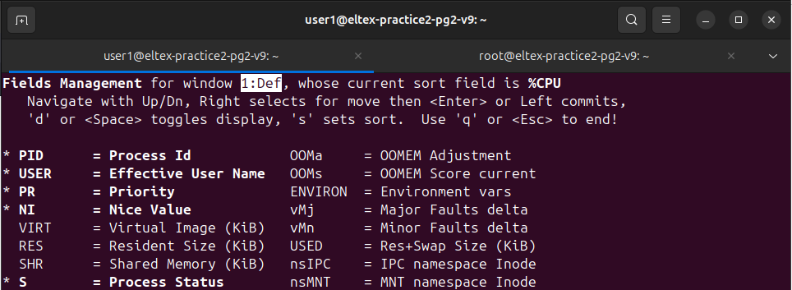
Добавить поле RUSER и сделать так, чтобы это поле было показано после поля USER:
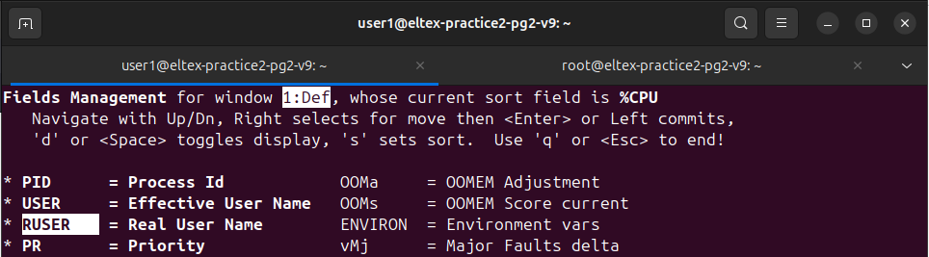
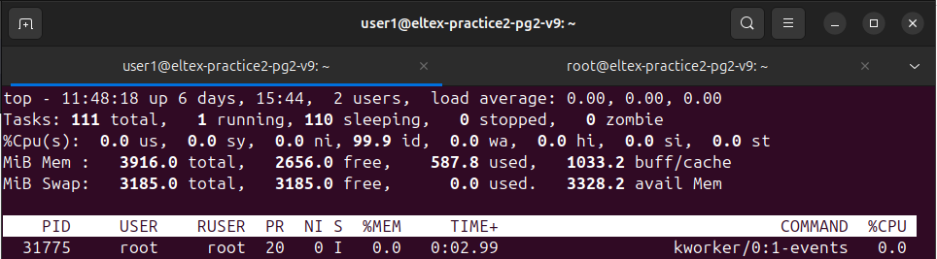
Задание 4. В другом терминальном окне выполните команду passwd и оставьте ее в состоянии запроса текущего пароля
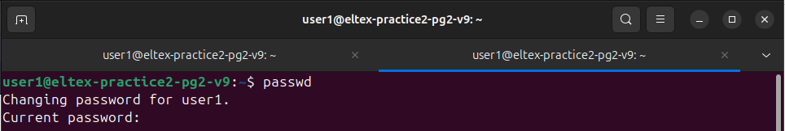
Задание 5. Перейти в терминальное окно с top и выполнить следующие действия:
Вывести все процессы, для которых реальным пользователем является пользователь user1.
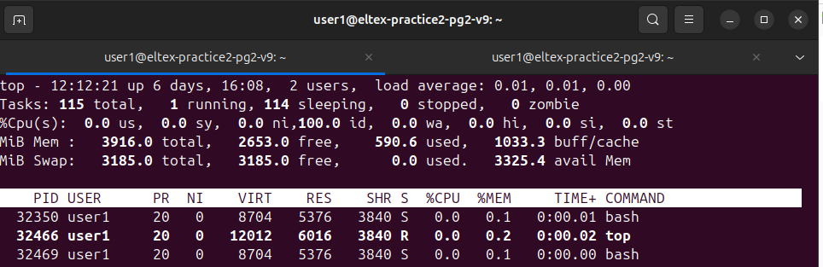
Найти процесс, запущенный командой passwd.
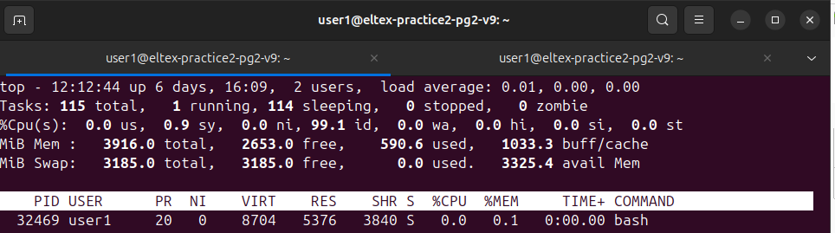
Отправить этому процессу сигналы 15 (SIGTERM), 2 (SIGINT), 3 (SIGOUT), 9 (SIGKILL).
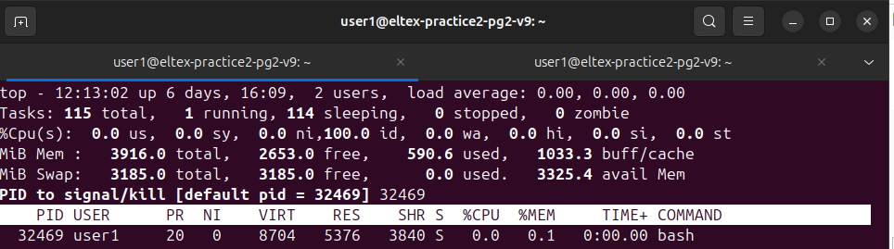
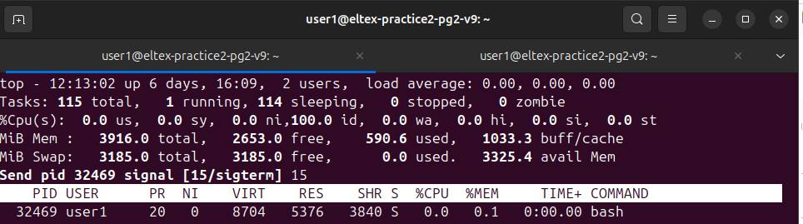
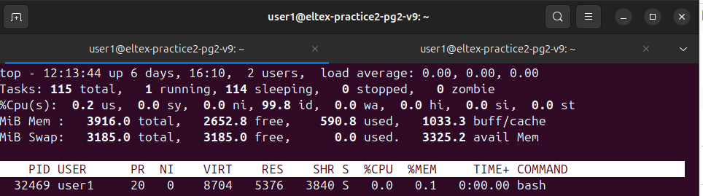
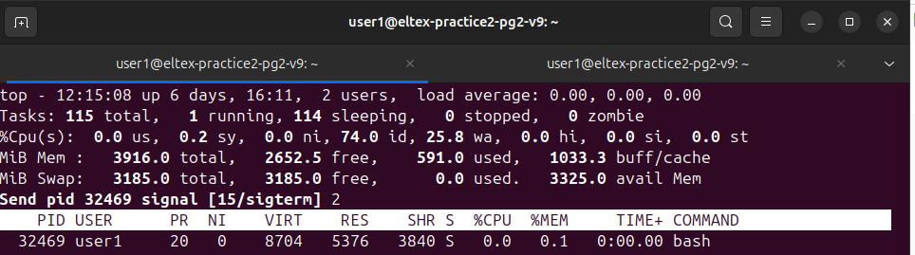
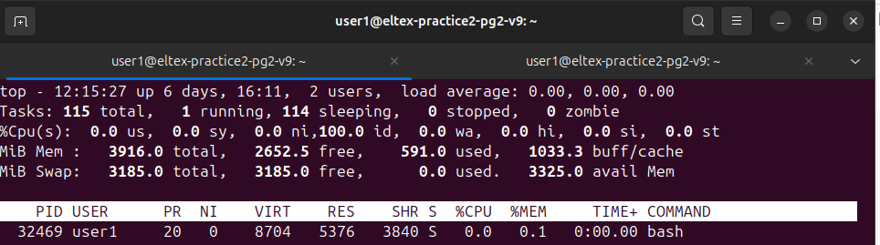
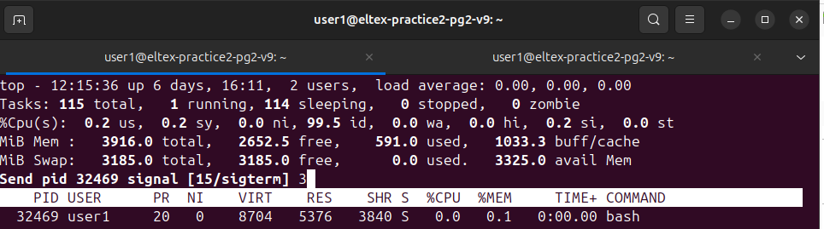
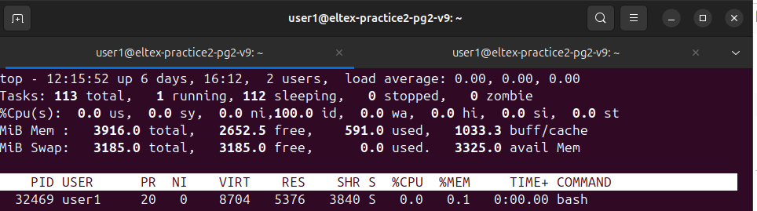

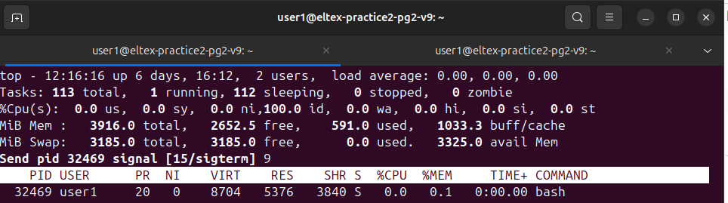
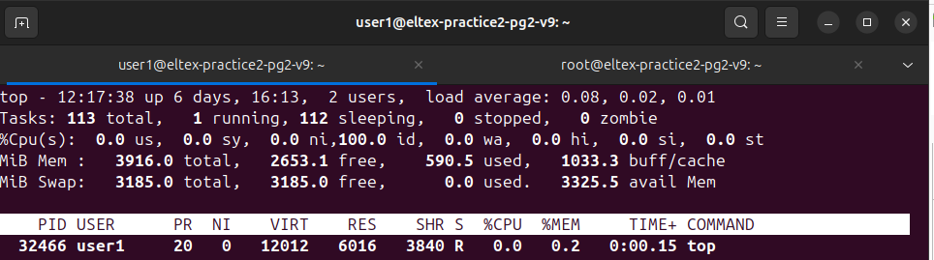
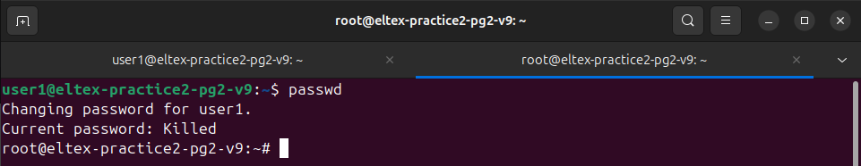
Задание 6. Выполнить команду vim ~/file_task3.txt и нажать Ctrl-Z.
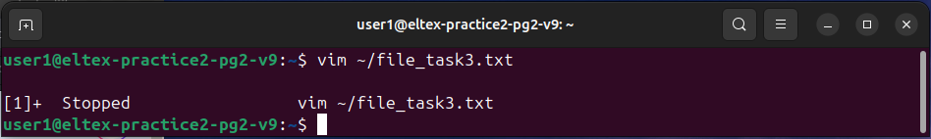
Задание 7. Выполнить команду sleep 600, нажмите Ctrl-Z и выполните команду jobs.
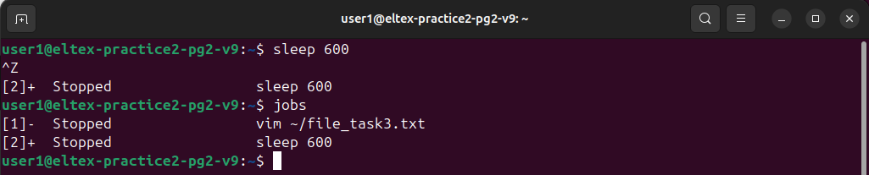
Задание 8. Последнее задание (sleep 600) сделать фоновым.
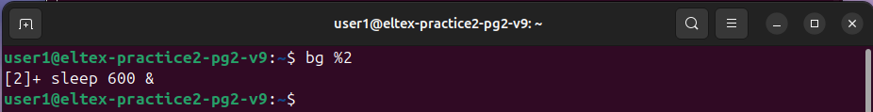
Задание 9-10. Изменить число NICE у задания (sleep 600), сделав его равным 10. Проверить, что число NICE у этого задания изменилось.
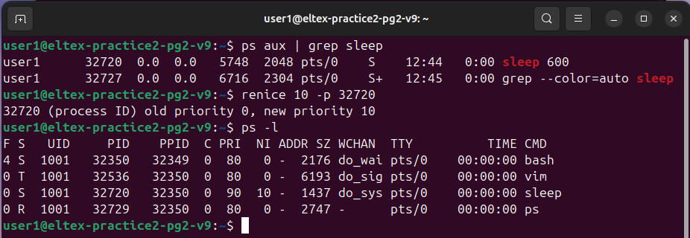
Задание 11. Сделайте задание vim ~/file_task3.txt аактивным и выйдите из редактора.
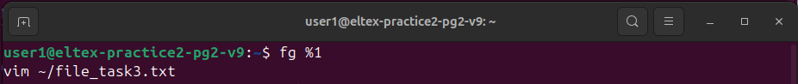
Задание 12. Отправить сигнал 15 (SIGTERM) заданию sleep 600 и выполнить команду jobs.
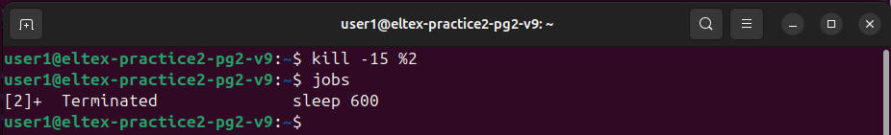
Задание 13. Создайть перехватчик сигналов SIGINT и SIGQUIT внутри командного интерпретатора, который выводит сообщение «Меня голыми руками не возьмёшь!» и отправить сигналы самому себе.
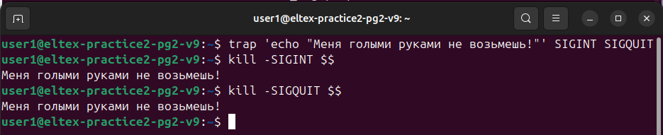
Часть 2.
Задание 1. Создать скрипт на языке bash с именем template_task.sh, делающий следующее:
При запуске дописывает в файл report_template_task.log в рабочем каталоге информацию: [PID] Дата Время Скрипт запущен.
Генерирует случайное число от 30 до 1800 и ждет такое число секунд.
Дописывает в файл report_template_task.log сообщение: [PID] Дата Время Скрипт завершился, работал N минут.
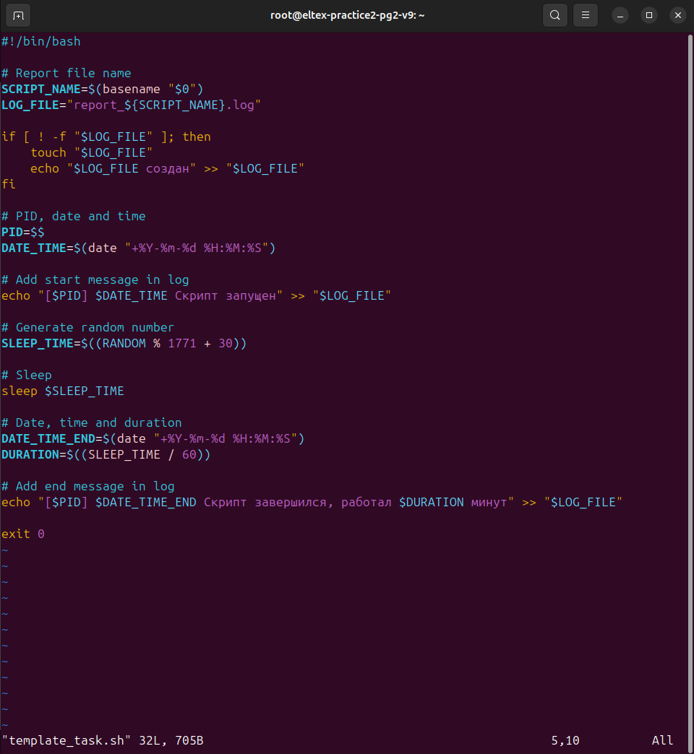
Задание 2. Создать скрипт на языке bash с именем observer.sh, читающий файл конфигурации со списком скриптов, проверяющим их наличие в списке работающих процессов и запускающих их в отключенном от терминала режиме (nohup) в случае отсутствия в нем. Информация о перезапуске дописывать в файл observer.log
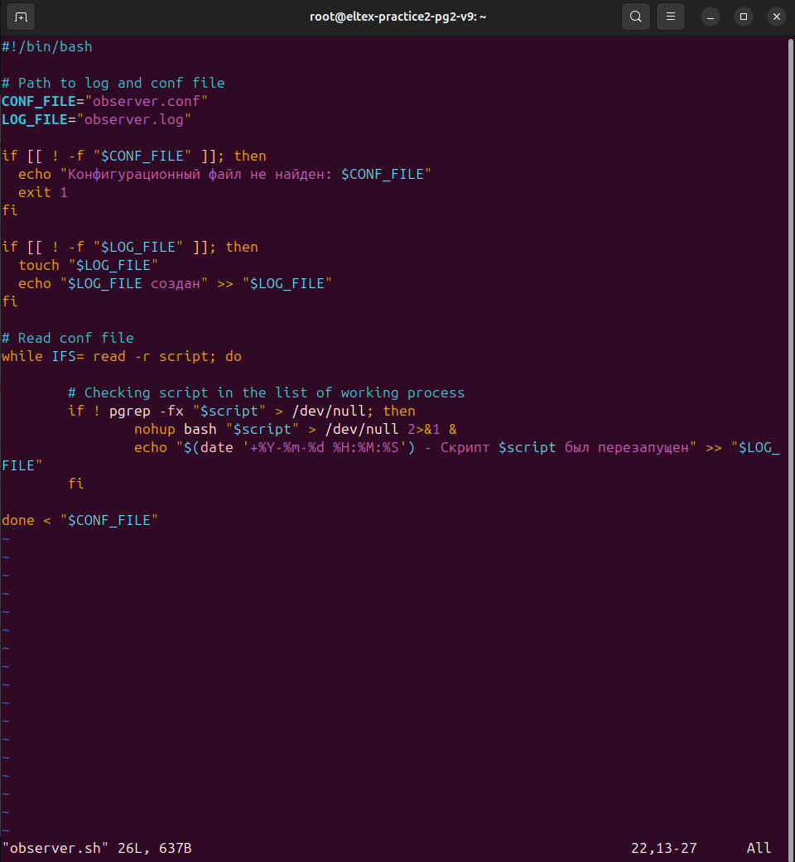
Задание 3. Настроить запуск observer.sh посредством cron по расписанию — 1 раз в минуту.
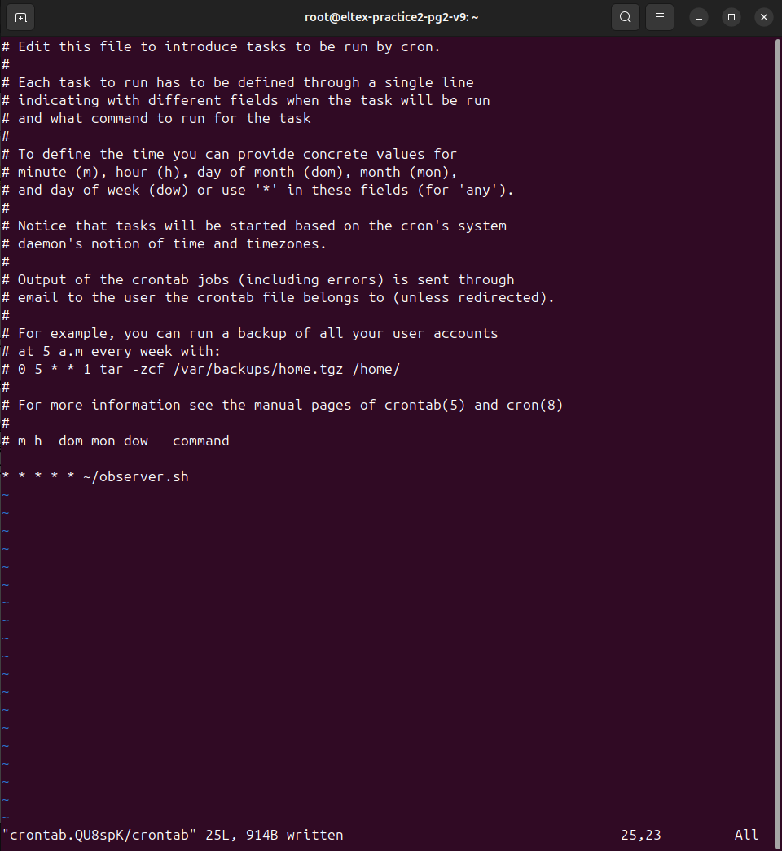
Задание 4. Скопировать template_task.sh несколько раз с разными именами, добавить в файл конфигурации observer.sh соответствующие записи об этих задачах.
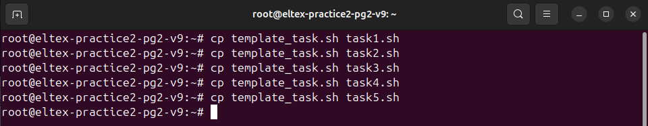
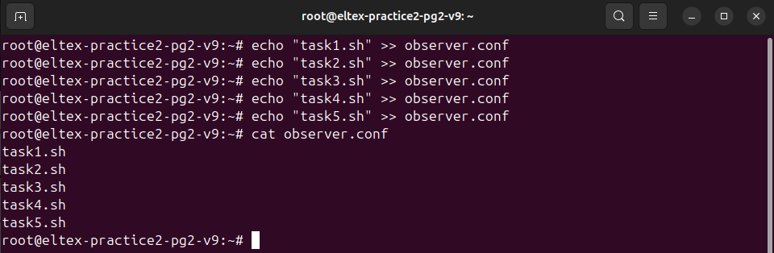
Задание 5. Собрать статистику работы в виде набора файлов report_*.log, observer.log.
